浙江省普通高中学生综合素质评价管理平台使用指南
- 登录
网址：https://pjglpt.zjedu.gov.cn/
打开页面会有提示，请使用谷歌浏览器或国产浏览器，使用ie浏览器会有许多功能限制。
推荐使用qq浏览器或360极速浏览器的极速模式。
极速模式的更改方法如下：
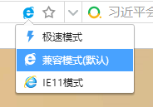
点击地址栏右侧的按钮，表示ie兼容模式，点击一下，出现，选择极速模式，图标变为。
以上设置完成后进入登录界面
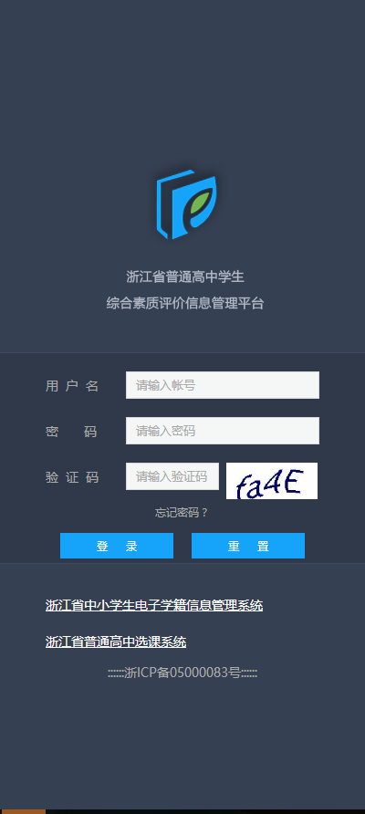

登录所使用的用户名为学生本人的身份证号码，初始密码为身份证后8位，登陆后需立即更改密码，密码更改后请牢牢记住。

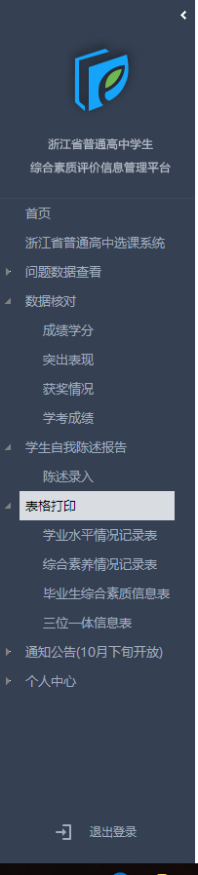
登陆后进去以下界面
其中的主要功能有2个
1、填写学生自我陈述报告
学生自我陈述报告应为学生对高中学习经历和自身特点的概述，学生可以在高中阶段不断修改与完善自我陈述报告，总字数限制在500字以内。注意不要在陈述报告中再罗列所获奖项。自我陈述将进入学生档案，请严肃对待！
2、表格打印
学业水平情况记录表和综合素养情况记录表为每学期一张，可以在本学期末打印。
毕业生综合素质信息表（更新后）和三位一体信息表（更新后）只有一份，分别在毕业前和高三第一学期结束后生成。目前，只有三位一体信息表可以查看打印，毕业生信息表还不能查看打印。

